Утвержден
постановлением акимата
Карагандинской области
от 11 апреля 2014 года № 17/01

Регламент государственной услуги
"Выдача справок по опеке и попечительству"

1. Общие положения
1. Услугодателями государственной услуги "Выдача справок по опеке и попечительству" (далее – государственная услуга) являются отделы образования городов и районов Карагандинской области(далее – услугодатели),адреса и телефоны которых указаны на сайте krg-edu.kz.
Прием заявлений и выдача результатов оказания государственных услуг осуществляется через:
1) республиканское государственное предприятие на праве хозяйственного ведения "Центр обслуживания населения" Комитета по контролю автоматизации государственных услуг и координации деятельности центров обслуживания населения Министерства транспорта и коммуникаций Республики Казахстан (далее – ЦОН);
2) портал электронного правительства: www.egov.kz (далее – портал).
2. Форма оказания государственной услуги - электронная (полностью автоматизированная)и (или) бумажная.
3. Результатом оказания государственной услуги является справка об опеке и попечительстве над ребенком-сиротой и ребенком, оставшимся без попечения родителей, согласно приложению 1 к стандарту государственной услуги "Выдача справок по опеке и попечительству", утвержденному постановлением Правительства Республики Казахстан от 19 февраля 2014 года № 115 "Об утверждении стандартов государственных услуг, оказываемых местными исполнительными органами, в сфере семьи и детей, и внесении изменений в некоторые решения Правительства Республики Казахстан" (далее – Стандарт).
В случае обращения услугополучателя за получением государственной услуги на бумажном носителе результат оформляется в электронном формате, распечатывается и заверяется подписью руководителя услугодателя.
На портале результат оказания государственной услуги направляется услугополучателю в "личный кабинет" в формате электронного документа, подписанного электронной цифровой подписью (далее – ЭЦП) уполномоченного лица услугодателя.

2. Описание порядка действий структурных подразделений (работников) услугодателя в процессе оказания государственной услуги
4. Основанием для начала процедуры (действия), по оказанию государственной услуги является наличие заявления по форме, установленной в приложении 2 к Стандарту или запроса в форме электронного документа, подписанного ЭЦП услугополучателя.
5. Содержание процедур (действий), входящих в состав процесса оказания государственной услуги, длительность выполнения:
действие 1 – рассмотрение документов специалистом отдела на соответствие предъявляемым требованиям предусмотренным пунктом 9 Стандарта и подготовка справки. В течение 5 (пяти) минут;
действие 2 – подписание результата государственной услуги руководителем отдела. В течение 5 (пяти) минут;
Передача справки осуществляется курьером ЦОНа.
Срок оказания государственной услуги с момента сдачи пакета документов услугополучателем – не более 5 (пяти) минут.
6. Результатом процедуры (действия) по оказанию государственной услуги по действию 1, указанному в пункте 5 настоящего Регламента является рассмотрение документов специалистом отдела на соответствие предъявляемым требованиям, предусмотренным пунктом 9 Стандарта и подготовка справки, которые являются основанием для выполнения действия 2, указанного в пункте 5 настоящего Регламента. Результатом по действию 2, указанному в пункте 5 настоящего Регламента является подписание результата оказания государственной услуги руководителем отдела.

3. Описание порядка взаимодействия структурных
подразделений (работников) услугодателя в процессе
оказания государственной услуги
7. Перечень структурных подразделений (работников) услугодателя, которые участвуют в процессе оказания государственной услуги:
специалист отдела;
руководитель отдела.
8. Описание процедур (действий), необходимых для оказания государственной услуги:
1) рассмотрение документов специалистом отдела, на соответствие предъявляемым требованиям, предусмотренным пунктом 9 Стандарта и подготовка справки. В течение 5 (пяти) минут.
2) направление подписанного руководителем отдела результата услугополучателю. В течение 5 (пяти) минут.
Описание последовательности процедур (действий) указано в блок-схеме прохождения каждого действия (процедуры), согласно приложению 1 к настоящему Регламенту.

4. Описание порядка взаимодействия с центром обслуживания населения, а также порядка использования информационных систем в процессе оказания государственной услуги
9. Услугополучатели для получения государственной услуги обращаются в ЦОН и представляют документы, предусмотренные пунктом 9 Стандарта.
Длительность обработки запроса услугополучателя – 5 (пять) минут.
Порядок подготовки и направления запроса услугодателю:
выбор сотрудником услугодателя данных услугополучателя государственной услуги, указанной в настоящем Регламенте, вывод на экран формы запроса для оказания услуги и ввод сотрудником услугодателя данных услугополучателя государственной услуги;
заполнение формы запроса в части отметки о наличии документов в бумажной форме и сканирование сотрудником услугодателя необходимых документов, предоставленных услугополучателем государственной услуги прикрепление их к форме запроса;
регистрация электронного документа в автоматизированное рабочее место регионального шлюза "электронного правительства" (далее – АРМ РШЭП) и обработка услуги в АРМ РШЭП;
получение услугополучателем государственной услуги результата услуги (выдача справки) сформированной АРМ РШЭП. Электронный документ формируется с использованием электронной цифровой подписи должностного лица услугодателя.
Структурные подразделения или должностные лица, уполномоченные направлять запрос услугодателю:
Оператор ЦОНа.
Действия работников ЦОНа при регистрации и обработке запроса услугополучателя в интегрированной информационной системе ЦОН (далее - ИИС ЦОН) указаны в диаграмме № 1 функционального взаимодействия при оказании электронной государственной услуги через АРМ ИС ЦОН согласно приложению 4 к настоящему Регламенту.
Последовательность и сроки взаимодействия с ЦОН и (или) иными услугодателями, в том числе процедуры (действия) формирования и направления запросов услугодателей по вопросам оказания государственных услуг:
1) процесс 1 – ввод оператором ЦОНа в автоматизированное рабочее место информационной системы Центра обслуживания населения (далее - АРМ ИС ЦОН) логина и пароля (процесс авторизации) для оказания услуги;
2) процесс 2 – выбор оператором ЦОНа услуги, указанной в настоящем Регламенте, вывод на экран формы запроса для оказания электронной государственной услуги и ввод оператором ЦОНа данных услугополучателя, а также данных по доверенности представителя услугополучателя (при нотариально удостоверенной доверенности, при ином удостоверении доверенности - данные доверенности не заполняются);
3) процесс 3 – направление запроса через шлюз "электронного правительства" (далее – ШЭП) в государственную базу данных "Физических лиц" ГБД ФЛ о данных услугополучателя, а также в единую нотариальную информационную систему (далее – ЕНИС) – о данных доверенности представителя услугополучателя;
4) условие 1 – проверка наличия данных услугополучателя в ГБД ФЛ, данных доверенности в ЕНИС;
5) процесс 4 – формирование сообщения о невозможности получения данных в связи с отсутствием данных услугополучателя в ГБД ФЛ, данных доверенности в ЕНИС;
6) процесс 5 – заполнение оператором ЦОНа формы запроса в части отметки о наличии документов в бумажной форме и сканирование документов, предоставленных услугополучателем, прикрепление их к форме запроса и удостоверение посредством ЭЦП заполненной формы (введенных данных) запроса на оказание услуги;
7) процесс 6 – направление электронного документа (запроса услугополучателя) удостоверенного (подписанного) ЭЦП оператора ЦОНа через ШЭП в АРМ РШЭП;
8) процесс 7 – регистрация электронного документа в АРМ РШЭП;
9) условие 2 – проверка (обработка) специалистом отдела соответствия приложенных услугополучателем документов, указанных в Стандарте и основаниям для оказания электронной государственной услуги;
10) процесс 8 – формирование сообщения об отказе в запрашиваемой электронной государственной услуге в связи с имеющимися нарушениями в документах услугополучателя;
11) процесс 9 – получение потребителем через оператора ЦОНа результата электронной государственной услуги (справки).
10. Процесс получения результата оказания государственной услуги через ЦОН:
1) услугополучатель обращается в ЦОН с заявлением и пакетом документов указанных в пункте 9 Стандарта;
2) длительность обработки запроса услугополучателя – не более 5 (пяти) минут;
3) за получением результата оказания государственной услуги (справки) услугополучатель обращается после окончания срока оказания государственной услуги. Срок оказания государственной услуги – 5 (пять) минут.
11. Порядок обращения и последовательности процедур (действий) услугодателя и услугополучателя согласно приложению 3 к настоящему Регламенту при оказании государственной услуги через веб-портал "электронного правительства" указан в диаграмме № 2 функционального взаимодействия информационных систем, задействованных в оказании государственной услуги, согласно приложению 4 к настоящему Регламенту:
1) услугополучатель осуществляет регистрацию на портале электронного правительства (далее – ПЭП) с помощью индивидуального идентификационного номера (далее – ИИН) и пароля (осуществляется для незарегистрированных услугополучателей на ПЭП);
2) процесс 1 – ввод услугополучателем ИИН и пароля (процесс авторизации) на ПЭП для получения электронной государственной услуги;
3) условие 1 – проверка на ПЭП подлинности данных о зарегистрированном услугополучателе через ИИН и пароль;
4) процесс 2 – формирование ПЭП сообщения об отказе в авторизации в связи с имеющимися нарушениями в данных услугополучателя;
5) процесс 3 – выбор услугополучателем услуги, указанной в настоящем Регламенте, вывод на экран формы запроса для оказания электронной государственной услуги и заполнение услугополучателем формы (ввод данных) с учетом ее структуры и форматных требований, прикрепление к форме запроса необходимых копий документов в электронном виде, указанные в пункте 9 Стандарта, а также выбор услугополучателем регистрационного свидетельства ЭЦП для удостоверения (подписания) запроса;
6) условие 2 – проверка на ПЭП срока действия регистрационного свидетельства ЭЦП и отсутствия в списке отозванных (аннулированных) регистрационных свидетельств, а также соответствия идентификационных данных (между ИИН указанным в запросе, и ИИН указанным в регистрационном свидетельстве ЭЦП);
7) процесс 4 – формирование сообщения об отказе в запрашиваемой электронной государственной услуге в связи с не подтверждением подлинности ЭЦП услугополучателя;
8) процесс 5 – удостоверение запроса для оказания электронной государственной услуги посредством ЭЦП услугодателя и направление электронного документа (запроса) через ШЭП в АРМ РШЭП для обработки МИО;
9) процесс 6 – регистрация электронного документа в АРМ РШЭП;
10) условие 3 – проверка (обработка) специалистом отдела соответствия приложенных услугодателем документов, указанных в Стандарте и основаниям для оказания электронной государственной услуги;
11) процесс 7 - формирование сообщения об отказе в запрашиваемой электронной государственной услуге в связи с имеющимися нарушениями в документах услугополучателя;
12) процесс 8 – получение услугополучателем результата электронной государственной услуги (справки в форме электронного документа), сформированный АРМ РШЭП. Электронный документ формируется с использованием ЭЦП услугодателя.

Приложение 1
к регламенту государственной
услуги "Выдача справок по
опеке и попечительству"

Схема последовательности оказания
государственной услуги услугодателя
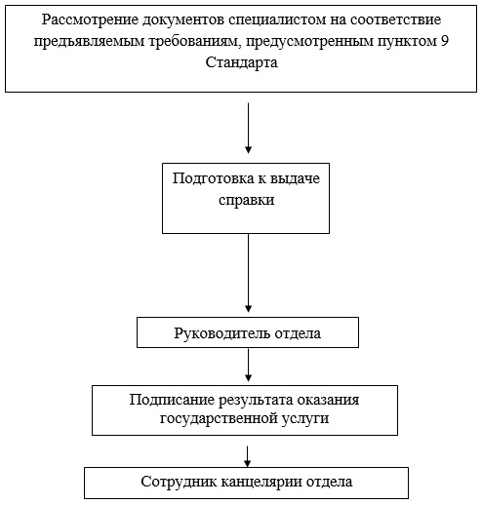

Приложение 2
к регламенту государственной
услуги "Выдача справок по
опеке и попечительству"

Схема получения государственной услуги
при обращении в ЦОН
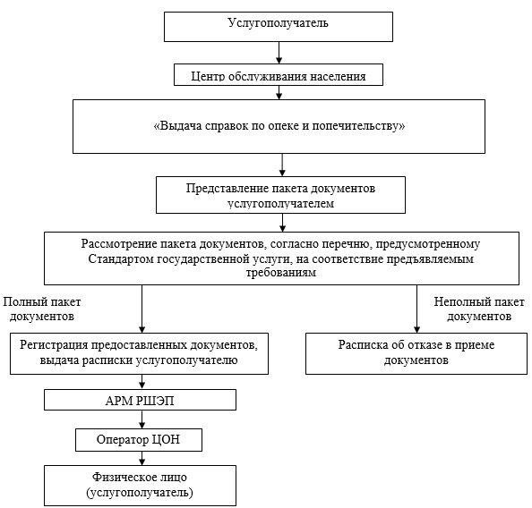

Приложение 3
к регламенту государственной
услуги "Выдача справок по
опеке и попечительству"

Схема получения государственной услуги
при обращении через портал
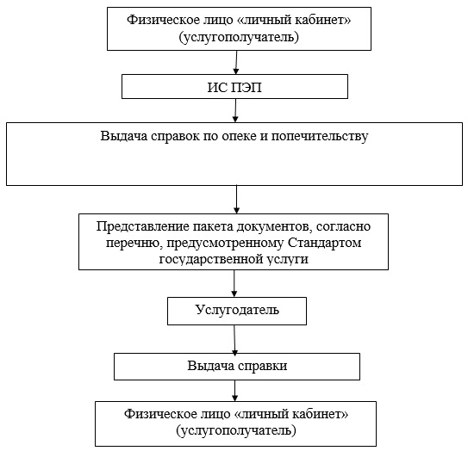

Приложение 4
к регламенту государственной
услуги "Выдача справок по
опеке и попечительству"

Диаграмма № 1 функционального взаимодействия при оказании
государственной услуги через ИИС ЦОН
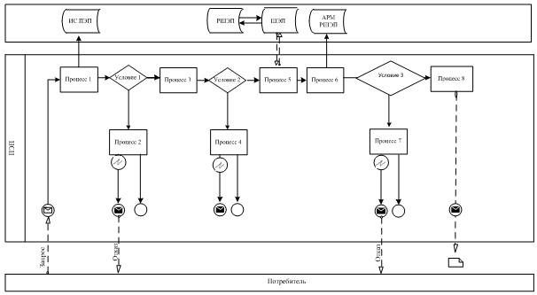

Диаграмма № 2 функционального взаимодействия при оказании государственной услуги через ПЭП
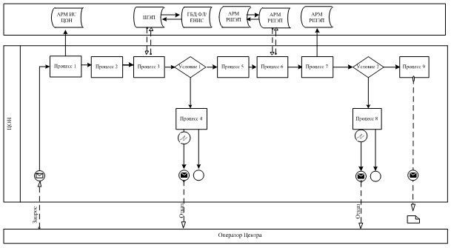

Условные обозначения:
